MỤC LỤC
MỤC LỤC 2
DANH SÁCH HÌNH VẼ 3
1. Cơ sở tính toán thiết kế 4
1.1 Công nghệ vi dải (microstrip) 4
1.2 Công nghệ vật liệu và sản xuất 5
1.3 Các phần tử tập trung trong công nghệ microstrip 6
1.4 Phân tích và thiết kế trong mạch vi dải 9
• Các đường dẫn thẳng: 9
• Mối nối chữ T: 9
• Bước nhảy: 10
• Khớp nối hở: 11
• Dạng hình côn: 11
• Ống nối chéo: 12
• Đường cong: 12
1.5 Bộ ghép nối vi dải 13
2. Các loại bộ lọc tương tự 14
2.1 Các định nghĩa 14
2.2 Các điểm cực và điểm không trên mặt phẳng phức 15
2.3 Bộ lọc Butterworth (maximally flat) 15
2.4 Bộ lọc Chebyshev 17
2.5 Bộ lọc Elliptic 21
2.6 Bộ lọc Gaussian 23
3. Phương pháp tổng hợp bộ lọc tương tự 24
Kết Luận 28
TÀI LIỆU THAM KHẢO 29

DANH SÁCH HÌNH VẼ
Hình 1 Công nghệ microstrip 5
Hình 2 a) microstrip layout; b) mạch điện tương đương 6
Hình 3 Cuộn cảm xoắn ốc nhiều vòng 7
Hình 4 Tụ điện kiểu xen kẽ 8
Hình 5 Đường dẫn thẳng 9
Hình 6 Mối nối chữ T 9
Hình 7 Đường uốn 10
Hình 8 Bước nhảy và mạch điện tương đương 10
Hình 9 Khớp nối hở 11
Hình 10 Dạng hình côn 11
Hình 11 Ống nối chéo 12
Hình 12 Đường cong 12
Hình 13 Bộ ghép nối trực tiếp 13
Hình 14 Bộ lọc Butterworth 16
Hình 15 Các điểm cực của bộ lọc Butterworth có n = 5 17
Hình 16 Đáp ứng của bộ lọc Chebyshev 17
Hình 17 Phân bố điểm cực của bộ lọc Chebyshev 19
Hình 18 Đáp ứng của bộ lọc Elliptic 22
Hình 19 Hàm độ lợi của một bộ lọc thông thấp Elliptic 23
Hình 20 Đáp ứng của bộ lọc Gaussian theo bậc bộ lọc 24
Hình 21 Mạch hình thang 25
Hình 22 Mạch đối ngẫu 25

Chuyên đề này trình bày chi tiết về các loại bộ lọc tương tự để từ đó nhằm đưa ra công nghệ sử dụng, hướng thiết kế và các bước tính toán thiết kế. Đây là bước tạo cơ sở thiết kế để đi vào mô phỏng và đưa ra kết quả đánh giá.

Cơ sở tính toán thiết kế

Công nghệ vi dải (microstrip)
Công nghệ microstrip là một loại đường truyền tín hiệu điện có thể sản xuất sử dụng công nghệ mach in và được sử dụng để truyền tín hiệu tần số sóng vô tuyến. Nó bao gồm một dải dẫn điện được tách biệt với mặt nối đất bằng một lớp điện môi được gọi là lớp nền. Tất cả các linh kiện sóng vô tuyến như antenna, bộ ghép nối, bộ lọc, bộ chia công suất đều có thể được hình thành từ công nghệ vi dải. Tất cả các thiết bị đều tồn tại dưới dạng các mảng kim loại được tạo trên lớp nền. Nhờ vậy công nghệ vi dải rẻ hơn nhiều so với các công nghệ ống dẫn sóng truyền thống khác, không những vậy mà còn giúp các linh kiện trở nên gọn hơn và nhẹ hơn. Công nghệ vi dải được phát triển bởi phòng thí nghiệm của công ty điện thoại và điện tín quốc tế (ITT) như một đối thủ cạnh tranh với công nghệ băng dẫn.
Các nhược điểm của công nghệ vi dải so với các công nghệ ống dẫn sóng là khả năng truyền tải năng lượng thấp hơn và suy hao lớn hơn. Thêm nữa, không như công nghệ dẫn sóng truyền thống, công nghệ vi dải không thể khép kín bởi vậy mà sẽ nhạy hơn với nhiễu xuyên âm và bức xạ không mong muốn.
Để sản xuất với chi phí thấp nhất thường thì sử dụng lớp nền FR-4 (theo tiêu chuẩn PCB), tuy nhiên ở siêu cao tần thì sự tổn hao điện môi là quá lớn dẫn đến hằng số điện môi không được kiểm soát một cách đủ chặt chẽ. Vì lý do này nên lớp nền bằng nhôm ô xít thường được sử dụng. Ở quy mô nhỏ, các đường dẫn vi dải có thể được xây dựng bên trong các mạch tích hợp sóng vô tuyến nguyên khối. Các đường dẫn vi dải cũng được sử dụng trong các thiết kế bảng mạch in số tốc độ cao, khi tín hiệu cần được định tuyến từ một bộ phận sang bộ phận khác mà yêu cầu sự méo tín hiệu nhỏ và tránh được nhiều nhiễu xuyên âm và phát xạ không mong muốn. Công nghệ vi dải rất giống với công nghệ băng dẫn và ống dẫn sóng đồng phẳng nên có thể tích hợp cả ba công nghệ này trên một lớp nền.
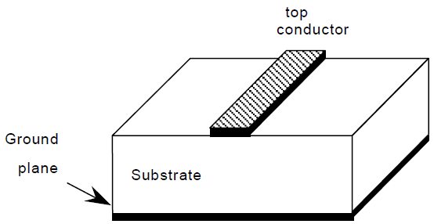

Hình 1 Công nghệ microstrip

Công nghệ vật liệu và sản xuất
Có 3 công nghệ chính để sản xuất mạch vi dải là:
- Bảng mạ đồng (copper-clad boards).
- Chế tạo màng dày trên nền gốm (thick-film fabrication, on ceramic substrates).
- Chế tạo màng mỏng trên nền gốm hoặc các nền khác (thin-film fabrication, on ceramic substrates, other substrates).

Các phần tử tập trung trong công nghệ microstrip
Cuộn cảm phụ thuộc vào độ tự cảm yêu cầu mà cuộn cảm có thể được thực hiện theo loại cuộn cảm dẹp, hoặc cuộn cảm lặp đơn, hoặc cuộn cảm xoắn ốc nhiều vòng. Một cuộn cảm thực hiện theo loại cuộn cảm dẹp có layout và mạch điện tương đương như hình dưới đây:
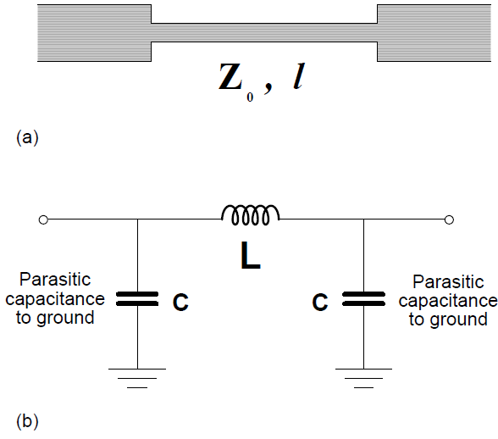
Hình 2 a) microstrip layout; b) mạch điện tương đương

Cho những bước sóng ngắn (< λ_{g}/4) thì điện cảm và điện dung của mạch điện tương đương được tính theo công thức sau:

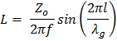 (1)
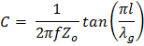 (2)

Cuộn cảm dẹp có trở kháng Z_{o} cao thích hợp khi muốn đạt được độ điện cảm cao mà điện dung ký sinh nhỏ.
Cuộn cảm xoắn ốc: là cần thiết cho các giá trị trên khoảng 1nH. Sự hỗ cảm giữa các vòng xoắn làm tăng đáng kể độ điện cảm và hệ số phẩm chất cao hơn. Hoặc một dây dẫn liên kết hoặc một lớp kim loại thứ hai được dùng để nối với trung tâm của cuộn cảm.

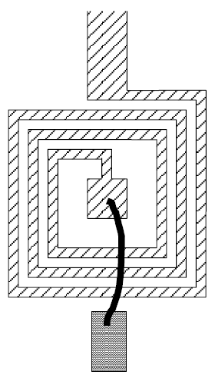
Hình 3 Cuộn cảm xoắn ốc nhiều vòng
Tụ điện kiểu xen kẽ: gồm các nhánh microtrip đan xen với nhau. Giá trị tối đa mà tụ điện kiểu xen kẽ đạt được phụ thuộc vào phụ thuộc vào kích thước vật lý của nó. Còn tần số hoạt động cực đại có thể sử dụng được thì phụ thuộc vào bản chất phân bố giữa các nhánh. Tụ điện loại này rất lý tưởng khi cần giá trị điện dung nhỏ nhưng yêu cầu chính xác bởi khả năng có thể điều chỉnh, ghép nối và phối hợp các phần tử của nó.

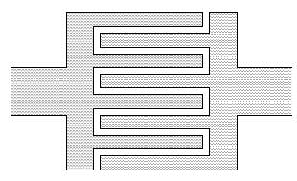
Hình 4 Tụ điện kiểu xen kẽ
- Điện trở: trên các mạc tích hợp microstrip các điện trở sử dụng các lớp điện trở đã được đặt trước, được sản xuất theo một trong hai công nghệ in màng mỏng hoặc màng dày. Trong cả hai công nghệ, bề dày lớp hoặc màng kim loại đã được cố định nên rất thuận tiện cho việc xác định độ điện trở theo Ω/đơn vị diện tích. Do đó muốn lựa chọn một giá trị điện trở ta chỉ việc lựa chọn một diện tích thích hợp.

Phân tích và thiết kế trong mạch vi dải
Chức năng cơ bản nhất của các bộ chương trình thiết kế trên máy tính dành cho thiết kế mạch vi dải là tính toán các tham số về điện tử một đường dẫn có kích thước cho trước. Một trong các công cụ đó chính là Linecal có trong phần mềm mô phỏng ADS đã được giới thiệu ở trên.
Các phần tử mạch Microstrip trong bộ chương trình thiết kế bằng máy tính.
- Các đường dẫn thẳng:

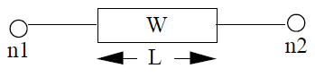
Hình 5 Đường dẫn thẳng
MLIN n1 n2 W = … L = …

- Mối nối chữ T:
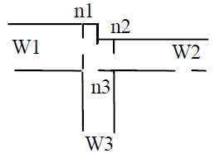
Hình 6 Mối nối chữ T
MTEE n1 n2 n3 W1 = … W2 = … W3 = …

- Đường uốn:
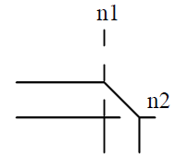
Hình 7 Đường uốn
MBEND n1 n2 W = …

- Bước nhảy:

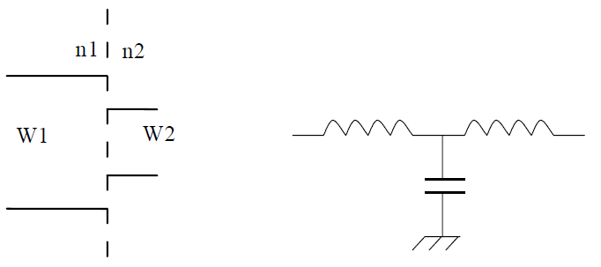
Hình 8 Bước nhảy và mạch điện tương đương
MSTEP n1 n2 W1 = … W2 = …

- Khớp nối hở:
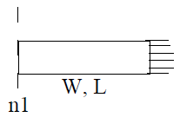
Hình 9 Khớp nối hở
MLEF n1 W = … L = …

- Dạng hình côn:
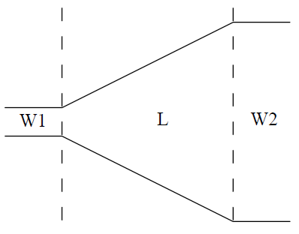
Hình 10 Dạng hình côn
MTAPER n1 n2 W1 W2 L

- Ống nối chéo:
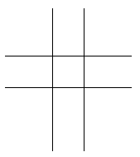
Hình 11 Ống nối chéo

MCROSS n1 n2 n3 n4 W1 W2 W3 W4

- Đường cong:
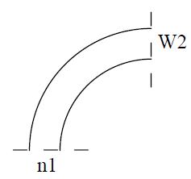
Hình 12 Đường cong

MCURVE n1 n2 W L R

Bộ ghép nối vi dải
Trong nhiều trường hợp khi cần một bộ ghép nối định hướng hoặc bộ chia đều công suất vuôn góc (90o). Một bộ ghép nối định hướng có thể được sử dụng để tách các sóng theo hướng di chuyển của chúng bằng cách tính toán hệ số phản xạ. Một bộ ghép nối vuông góc được sử dụng trong bộ khuếch đại đẩy kéo. Một bộ ghép nối trực tiếp có thể được thực hiện trong tuyến truyền dẫn bằng cách đặt các đường dẫn tín hiệu thật gần nhau để ghép tín hiệu từ đường dẫn này sang đường dẫn kia. Trong công nghệ microstrip, bộ ghép nối như vậy có thể thực hiện như sau:
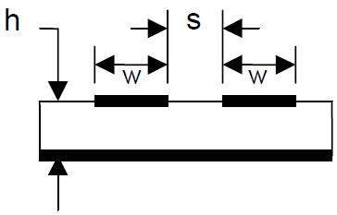
Hình 13 Bộ ghép nối trực tiếp
Kết luận
Công nghệ vi dải được sử dụng rất rộng rãi trong các mạch siêu cao tần. Mà tần số ta cần làm việc là 1575.42 MHz – một tần số siêu cao tần nên ta sẽ sử dụng công nghệ này để thiết kế các thành phần của bộ thu định vị. Cụ thể là ta sẽ xây dựng bộ lọc thông dải và bộ trộn tần.

Các loại bộ lọc tương tự

Các định nghĩa
Hàm truyền đạt: là một mô tả toán học về đặc tính đáp ứng của mạch.
Hàm truyền đạt của một mạch lọc hai cổng thường được định nghĩa như sau:
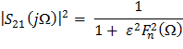 (3)
Với ε là hệ số gợn, F_{n}(Ω) là hàm đặc tính, Ω là biến tần số của bộ lọc nguyên mẫu thông thấp là bộ lọc có tần số cắt Ω = Ω_{c} với Ω_{c} = 1 (rad/s).
Đối với các mạch không đổi theo thời gian và tuyến tính thì hàm truyền đạt có thể được định nghĩa theo hàm hữu tỷ sau:
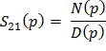 (4)
Với N(p) và D(p) là các đa thức của biến tần số phức p = σ + jΩ. Cho một mạch thụ động không suy hao, với tần số = e (hệ số suy giảm) σ = 0 và p = jΩ.
Tổn hao do nối ngoài (insertion loss):
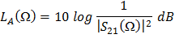 (5)
Tổn hao do phản xạ (return loss):
(6)
Cho một mạng 2 cổng thụ động và không suy hao:
(7)
Đáp ứng pha:
(8)
Đáp ứng độ trễ nhóm:
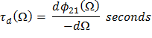 (9)

Các điểm cực và điểm không trên mặt phẳng phức
Mặt phẳng phức (mặt phẳng p): (σ, Ω)
Các giá trị của p làm hàm truyền đạt = 0 là các điểm không của hàm truyền đạt. Và các giá trị của p làm hàm truyền đạt = ∞ là các điểm cực của hàm truyền đạt.
Bởi vậy các điểm không của S₂₁(p) là nghiệm của tử số N(p) còn điểm cực của S₂₁(p) là nghiệm của mẫu số D(p).
Các điểm cực sẽ là các tần số riêng của bộ lọc.
Để bộ lọc ổn định thì các tần số riêng phải nằm về bên trái của mặt phẳng phức hoặc nằm trên trục ảo.

Bộ lọc Butterworth (maximally flat)
Bộ lọc thông thấp Butterworth là một bộ lọc toàn cực.
Hàm truyền đạt bình phương biên độ của bộ lọc Butterworth có suy hao nối ngoài L_{Ar} = 3.01 dB ở tần số cắt Ω_{c} = 1 là:
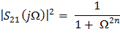 (10)
Với n là cấp hay bậc của bộ lọc tương ứng với số lượng các phần tử hoạt động được yêu cầu của bộ lọc nguyên mẫu thông thấp.
Bộ lọc này có đặc tính maximally flat tức độ phẳng của dải thông là cực đại bởi vì hàm bình phương biên độ của bộ lọc sẽ có (2n -1) điểm không từ Ω = 0.
Do đó, bộ lọc sẽ có dải thông gần giống với bộ lọc thông dải lý tưởng nhất ở tần số Ω =0, nhưng sẽ giảm đi khi Ω tiếp cận đến tần số cắt Ω_{c} .

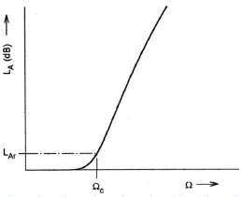

Hình 14 Bộ lọc Butterworth

Bộ lọc có dạng hàm truyền đạt hữu tỷ như sau:
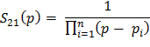 (11)
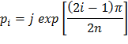 (12)
Bộ lọc có các điểm cực nằm trên đường tròn đơn vị ở mặt phẳng bên trái với các khoảng cách góc bằng nhau từ |p_{i}| = 1 và Arg p = (2i - 1)π/2n. Minh họa bằng hình dưới đây.
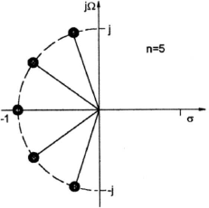

Hình 15 Các điểm cực của bộ lọc Butterworth có n = 5

Bộ lọc Chebyshev
Bộ lọc chebyshev có đặc tính gợn đều ở dải thông và độ phẳng ở dải chắn là cực đại. Đặc tính của bộ lọc được thể hiện bằng hình vẽ dưới đây.
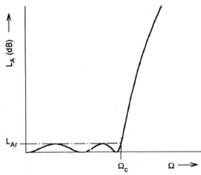
Hình 16 Đáp ứng của bộ lọc Chebyshev

Với hàm truyền đạt bình phương biên độ của bộ lọc là:
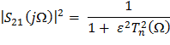 (13)
Trong đó ε là hệ số gợn phục thuộc vào độ gợn ở dải thông cho trước L_{Ar} (dB) theo công thức sau:
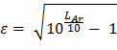 (14)
Các phương trình vi phân của bộ lọc Chebyshev là:
(15)
Giải hai phương trình vi phân trên ta sẽ được hai đa thức của bộ lọc
Chebyshev loại một và loại hai lần lượt là:
Bộ lọc Chebyshev loại I:
(16)
Đa thức Chebyshev của bộ lọc loại I có thể được định nghĩa bởi đồng nhất thức lượng giác
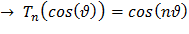 (17)
Bộ lọc Chebyshev loại II:
(18)
Đa thức Chebyshev của bộ lọc loại II cũng có thể được định nghĩa bởi đồng nhất thức lượng giác
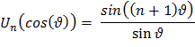 (19)
Hàm truyền đạt dạng hữu tỷ của bộ lọc Chebyshev là:
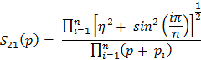
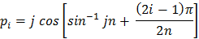 (20)
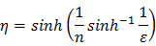

Phân bố điểm cực của bộ lọc Chebyshev trên mặt phẳng phức như sau:
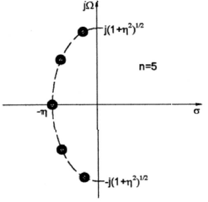
Hình 17 Phân bố điểm cực của bộ lọc Chebyshev
Tương tự như bộ lọc Butterworth các điểm không của bộ lọc Chebyshev nằm ở vô cùng. Bởi vậy mà cả hai bộ lọc còn được gọi là bộ lọc toàn cực. Các điểm cực của bộ lọc Chebyshev nằm trên một elip ở mặt phẳng phức bên trái.
Sử dụng tần số phức s, các điểm cực thỏa mãn phương trình sau:
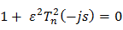 (21)
Gọi – js =cos(θ) và sử dụng đa thức Chebyshev dưới dạng lượng giác ta nhận được:
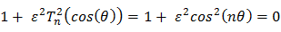 (22)
Giải phương trinh cho biến θ được kết quả:
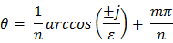 (23)
Các điểm cực của hàm tryền đạt bộ lọc Chebyshev là:
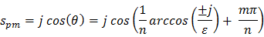 (24)
Sử dụng tính chất của hàm lượng giác và hypebol, hàm trên có thể được viết dưới dạng phức:
với: m = 1, 2, 3 … n. (25)
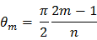
Chứng tỏ rằng các điểm cực của bộ lọc nằm trên một elip với tâm là s =0 và có độ dài nửa trục thực = sinh(arcsinh(1/ε)/n) và độ dài nửa trục ảo = cosh(arcsinh(1/ε)/n).

Bộ lọc Elliptic
Bộ lọc Elliptic (còn gọi là bộ lọc cauer) là một bộ lọc xử lý tín hiệu với chế độ gợn ở cả dải thông và dải chặn. Độ gợn ở mỗi dải đều có thể điều chỉnh một cách độc lập không liên quan đến nhau. Không có bộ lọc nào cùng bậc mà chuyển đổi về độ lợi giữa dải thông và dải chặn nhanh như bộ lọc Elliptic, với độ gợn cho trước (kể cả độ gợn cân bằng hay không).
- Nếu độ gợn ở dải chặn = 0 thì bộ lọc Elliptic trở thành bộ lọc Chebyshev loại I.
- Nếu độ gợn ở dải thông = 0 thì bộ lọc Elliptic trở thành bộ lọc Chebyshev loại II.
- Nếu độ gợn ở cả hai dải = 0 thì bộ lọc Elliptic trở thành bộ lọc Butterworth.
Hàm truyền đạt của bộ lọc này là:
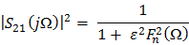 (26)
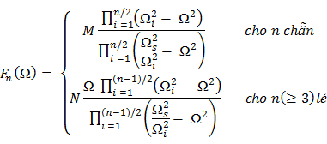

Ở đây Ω_{i} (0 < Ω_{i} <1) và Ω_{s} > 1 là các tần tới hạn, M và N là các hệ số đã được xác định. F_{n} (Ω) sẽ giao động giữa ±1 và F_{n} (Ω) = 1 tại Ω = ±1.

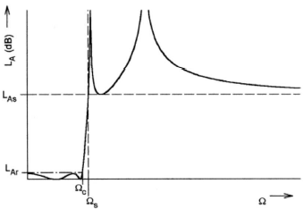

Hình 18 Đáp ứng của bộ lọc Elliptic

Hàm độ lợi của một bộ lọc Elliptic thông thấp là một hàm của biến tần số góc w được cho như sau:
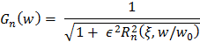 (27)
Trong đó: R_{n} là hàm hữu tỷ Elliptic bậc n.
w₀ là tần số cắt.
ε là hệ số độ gợn.
ξ là hệ số chọn.
Độ lợi của dải thông do vậy sẽ thay đổi giữa 1 và 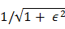 .
Độ lợi của dải chắn do vậy sẽ thay đổi giữa 0 và 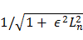 .
Ở đây L_{n} = R_{n} (ξ, ξ).

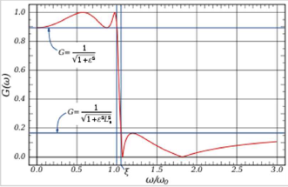
Hình 19 Hàm độ lợi của một bộ lọc thông thấp Elliptic

Bộ lọc Elliptic chuyển đổi giữ hai dải nhanh hơn tất cả các bộ lọc khác nhưng nó lại có độ gợn ở cả hai dải.

Bộ lọc Gaussian
Đáp ứng của bộ lọc Gaussian xấp xỉ với một hàm truyền đạt hữu tỷ:
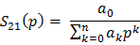 (28)
Ở đây p = σ + jΩ là một tần số phức đã được chuẩn hóa, và các hệ số
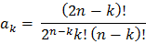 (29)
Hàm tryền đạt này sẽ có tối đa điểm không tại Ω = 0 khi đạo hàm theo Ω mà ở đó độ trễ nhóm là nhỏ nhất. Do đó bộ lọc Gaussian còn gọi là bộ lọc (Maximally flat group delay) và sẽ bổ sung cho đáp ứng của bộ lọc Butterworth (Maximally flat amplitude).
Bộ lọc Gaussian có độ lựa chọn kém và được cải thiện một chút khi tăng bậc của bộ lọc. Suy hao do nối ngoài của bộ lọc là một hàm Gaussian
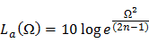 (30)

Từ pdhương trình trên xác định được độ rộng băng tần 3 dB

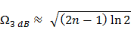 (31)

Không như bộ lọc Butterworh độ rộng băng tần 3 dB là một hàm của bậc bộ lọc, cứ bậc của bộ lọc cao hơn thì độ rộng băng tần 3 dB cũng rộng hơn.
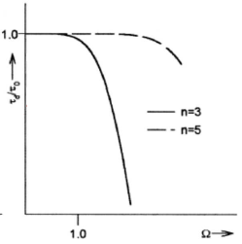
Hình 20 Đáp ứng của bộ lọc Gaussian theo bậc bộ lọc

Phương pháp tổng hợp bộ lọc tương tự

Việc tổng hợp bộ lọc tương tự luôn luôn dẫn đến một cái được gọi là bộ lọc nguyên mẫu thông thấp. Bộ lọc nguyên mẫu thông thấp nói chung được định nghĩa là một bộ lọc thông thấp mà các thành phần của nó đã được chuẩn hóa để trở kháng nguồn hay độ dẫn bằng một. Được ký hiệu là g0 = 1. Và tần số góc cắt cũng là phần tử đơn vị, ký hiệu là Ωc = 1 (rad/s).
Bộ lọc nguyên mẫu thông thấp n-cực để thực hiện các bộ lọc toàn cực như Butterworh, Chebyshev và Gaussian.
Có hai dạng mạch là:

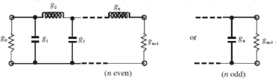

Hình 21 Mạch hình thang

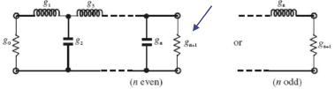

Hình 22 Mạch đối ngẫu

Các giá trị g là điện cảm đơn vị là H, là điện dung đơn vị là F, là điện trở đơn vị là Ω, là độ dẫn đơn vị là S.
Với mỗi bộ lọc sẽ có một bảng các giá trị g phụ thuộc vào các tham số liên quan như sau:
Bảng 1: Bảng giá trị các thành phần của bộ lọc nguyên mẫu thông thấp
Butterworth (g0 = 1, Ωc = 1, LAr = 3,01 dB ở Ωc)
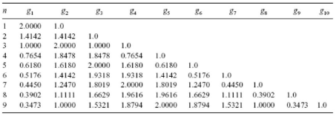

Bảng 2: Bảng giá trị các thành phần của bộ lọc nguyên mẫu thông thấp Chebyshev (độ gợn dải thông LAr = 0,1 dB)
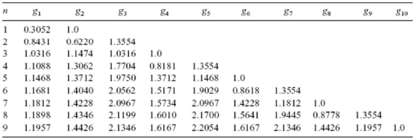

Bảng 3: Bảng giá trị các thành phần của bộ lọc nguyên mẫu thông thấp Gaussian (g0 = gn + 1 = 1,0, Ωs = 1)
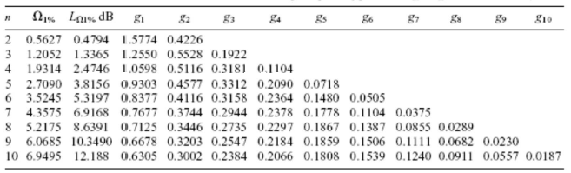

Kết Luận
Qua kết quả mô phỏng trên hai đồ thị 10 và 11 ta thấy suy hao trong dải thông của bộ lọc thông dải (1550,42 MHz; 1600,42 MHz) là chạy từ – 6,999 dB đến – 3,866 dB. Tại tần số trung tâm f_{c} = 1575,42 MHz là – 3,866 dB. Suy hao trong dải thông của bộ lọc vẫn còn hơi cao, cần cải thiện thêm. Vấn đề có thể do sai số khi tính toán.
Độ suy hao phản xạ ở cổng 1 đưa tín hiệu vào là – 14,484 dB ở tần số trung tâm f_{c} = 1575,42 MHz. Là chấp nhận được.
Qua các kết quả mô phỏng thu được, ta thấy bộ lọc thông dải vừa thiết kế có thể đảm bảo làm việc ở tần số trung tâm yêu cầu là 1575,42 MHz với băng thông 50 MHz đáp ứng thu được tín hiệu dẫn đường vệ tinh.

TÀI LIỆU THAM KHẢO

- Kai Borre, Dennis M. Akos, Nicolaj Bertelsen, Peter Rinder, Soren Holdt Jensen, A Software-Defined GPS and GALILEO Receiver, A Single – Frequency Approuch, Applied and Numerical Harmonic Analysis, ISBN-13 978-0-8176-4390-4.
- Agilent Technologies, ADS – 2008 Tutorial.
- Md. Maruf Hossain, Design of RF Front End for Multi-Band Multi-System GNSS Receivers, Master’s Thesis 31/01/2008.
- I. D. Robertson, Microstrip lines, 2008.
- Prof. Tzong-Lin Wu, Microwave Filter Design, Department of Electrical Engineering National Taiwan University.
- Ashok Prabhu Masilamani, Designed a 2.4GHz 5th order Chebyshev Band Pass Filter board based on coupled Microstrip lines for RF Circuit, 2003.
- Ashok Prabhu Masilamani, Designed a Double balanced Diode mixer based on Agilent's quad diode ring 5082-2830, 2003.
- Đỗ Trọng Tuấn, Hán Trọng Thanh, Hà Duyên Trung, Phương Xuân Quang, Phạm Văn Tuân, Kỹ thuật radar và định vị bằng vệ tinh, NXB Bách Khoa Hà Nội, 2012, 180 trang.
- http://www.microwaves101.com/encyclopedia/mixerwaveforms.cfm.
- http://en.wikipedia.org.
- http://www.odyseus.nildram.co.uk/RFMicrowave_Theory_Files/Microstrip.pdf

